Samen Kerst vieren, tips!

Esther Dubbeldam, Koninklijke Visio



De kerstdagen staan weer voor de deur met heerlijk eten, gezelligheid en cadeautjes. Maar hoe maak je een leuke surprise voor iemand die slechtziend of blind is? En wat kun je doen met de kerstdagen als je zelf een visuele beperking hebt? In dit artikel vind je tips om Kerst samen tot een succes te maken.

1. De kerstboom versieren
Niets zo sfeervol als een mooi versierde kerstboom in huis! Maar waar ga je dan voor? Tegenwoordig heb je veel keuze. Wil je bijvoorbeeld een echte kerstboom die een heerlijke geur in huis met zich meebrengt? Of wil je liever een kunstkerstboom die je de uitgevallen naalden op de grond bespaart? En ga je voor glazen kerstballen met het risico dat er één sneuvelt of neem je voor de zekerheid kerstballen van kunststof die niet breekbaar zijn?

Een echte kerstboom
Als je voor een echte kerstboom gaat dan heb je verschillende soorten kerstbomen. Bij de ene soort vallen de naalden minder snel uit dan bij de andere. Informeer bij het verkooppunt of via het internet welke soort boom het beste bij jou past.

Kunstkerstboom
Ga je voor een neppe kerstboom dan moet je je realiseren dat je hem zelf in elkaar moet zetten wanneer de kerstboom wat groter is. Het kan fijn zijn om hier dan hulp bij te vragen. Sommige kerstbomen worden al met ingebouwde verlichting verkocht, dat is wel zo makkelijk. Je kunt ook een kleinere kerstboom kopen die al helemaal versierd is inclusief kerstballen en een piek.

De kerstboom versieren
Zet de kerstboom op een plek in de woonkamer waar je er zelf makkelijk langs kan. Voor de versiering van je kerstboom kan het zinvol zijn dat je vooraf bedenkt welke kleuren kerstballen je wilt. Ben je slechtziend en heb je baat bij contrasten? Kies dan bijvoorbeeld voor lichtgekleurde kerstballen in plaats van donkere. Zo kun je ze beter in de boom onderscheiden.

Kies je voor kunststof kerstballen in plaats van glazen, dan bespaar je je het risico van breken en glas moeten opruimen.

Kerstverlichting kun je in meerdere kleuren kopen zoals wit, warm-wit, blauw en een mix van verschillende kleuren. Verlichting in de kerstboom, al dan niet knipperend, kan erg gezellig zijn maar als je gevoelig bent voor licht dan kan het ook hinder geven. In het laatste geval kun je ervoor kiezen om geen verlichting maar alleen andere versiering in de boom te hangen. Je kan ook dimbare ledverlichting aanschaffen zodat je zelf de felheid van het licht kan instellen.
Wil je meer tips over hoe je de kerstboom kan versieren? Kijk dan bijvoorbeeld naar de tips van tuincentrum Intratuin.

Het kan leuk zijn om een kerststalletje onder de boom of elders in huis neer te zetten. Als het voor jou mogelijk is kan het nog leuker zijn om er een te kopen die je nog moet opbouwen. Je kan dan zelf bepalen hoe je alles neerzet en zodat je een goed beeld hebt wat er allemaal in het kerststalletje staat.

De kerstboom versieren, samen met je kind

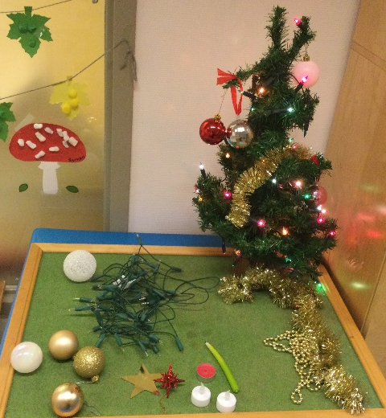 | 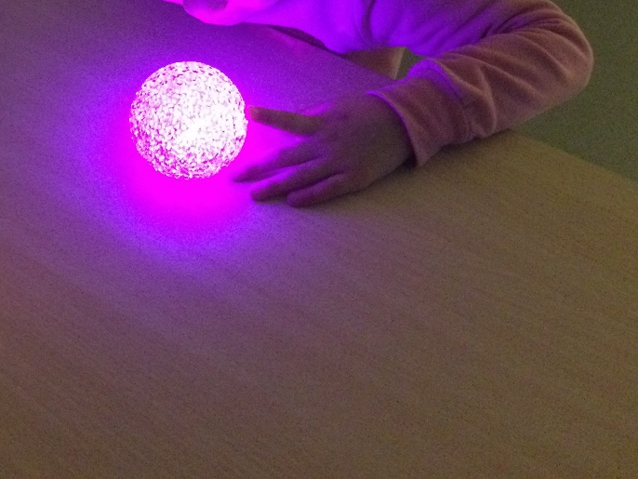

Wat hoort er allemaal in een kerstboom? Bekijk eerst eens in alle rust samen met je kind de attributen rondom kerst en hang dit samen in de kerstboom. Wat is een piek, waar plaats je deze? Kies voor tactiele (onbreekbare) ballen of voor verschillende vormen kerstornamenten. Hoe voelen die, ribbelig, glad of anders? Gebruik kerstslingers van verschillende materialen. Misschien trekt een kerstboom meer aandacht als er glimmende slingers in hangen of lampjes die in een bepaalde patroon aan en uit gaan. Of gebruik eens slinger van lichtgevende ballen.

2. Cadeautips

Ben je er nog niet uit wat je iemand die blind of slechtziend is voor cadeau moet geven? Lees dan ter inspiratie dit artikel op het Kennisportaal:
Een cadeau kiezen voor iemand die slechtziend of blind is.

Een gezelschapsspel kan ook een leuk idee zijn. Als je iemand een spel cadeau wil geven dan is het goed om op een aantal zaken te letten.
Tips en leuke spelletjes vind je in dit artikel op het Kennisportaal:
Een gezelschapsspel spelen met iemand die slechtziend of blind is.

3. Lootjes trekken als je slechtziend of blind bent
Kerst met surprises is heel gezellig. Maar hoe doe je dat met de lootjes als je slechtziend of blind bent? Op de toegankelijke site Lootjestrekken.nl kun je digitaal lootjes trekken. De website doet eigenlijk al het werk voor je. Je vult de namen en e-mailadressen van alle deelnemers in en vervolgens krijgt iedereen een lootje. Zo trek je nooit je eigen naam of raak je een lootje kwijt. Handig!

Een andere manier is om allemaal een lootje te typen en uit printen en hierbij zorgen dat de letters groot genoeg zijn en dikgedrukt, of je kan een tekstherkennings-app zoals Seeing AI op je telefoon gebruiken om het lootje te laten voorlezen. Denk er dan wel aan om een koptelefoon of oortje te gebruiken want anders hoort iedereen wat er op het lootje wat je hebt getrokken staat.

Wil je weten hoe de Seeing AI app werkt?

Ga naar: Seeing AI, de volledige handleiding (iOS)
Ga naar: Seeing AI, de volledige handleiding (Android)

4. Voelbare tekeningen voor kinderen
Weet iemand die blind is hoe de Kerstman eruitziet? Of een slee? Voelbare tekeningen maken veel duidelijk. Stichting Dedicon geeft een tekeningenband uit voor blinde kinderen uit groep drie en vier. De tekeningenband op de tast: Kerst
bevat dertien allerlei Kerst gerelateerde tekeningen. Op de laatste pagina’s vind je opdrachten zoals gelijke kerstballen zoeken, een doolhof en een woordzoeker. Een beetje begeleiding moet je hierbij meestal wel geven.

Je kan deze uitgave bestellen bij Dedicon. Hiervoor is wel een bewijs van leesbeperking nodig.

Tip: Bij Dedicon vind je ook een tekeningenband op de tast: Sint en Piet

5. Kerstlekkernijen, brunches en diners


Bij Kerst horen natuurlijk kerstlekkernijen zoals kerstkransjes. Het leukste is om ze zelf te bakken. Dat ruikt ook zo lekker in huis. Neem bijvoorbeeld dit recept voor kerstkransjes.

Er zijn heel wat keukenhulpmiddelen die het makkelijker maken om te bakken als je slechtziend of blind bent. Denk aan een sprekende keukenweegschaal, maatlepels, gekleurde snijplank, aangepaste kookwekker of een maatbeker met voelbare markeringen. Dit alles is verkrijgbaar in webshops zoals Worldwide Vision en Low Vision Shop.

Organiseer je een kerstbrunch of -diner of word je hiervoor uitgenodigd? Op het Visio Kennisportaal vind je meer tips voor wie slechtziend of blind is:

- Tips voor thuis eten of uit eten gaan
- Tips over koken en eten en drinken

6. Kerstmuziek, kerstverhalen en de Bijbel
Om in de kerstsfeer te komen is het leuk om zelf kerstmuziek of een kerstverhaal op te kunnen zetten. Als je gebruik maakt van een streamingsdienst zoals Spotify dan kun je hier je kerstmuziek of een kerstverhaal opzetten. Je kan bijvoorbeeld Siri of je Google Assistent de opdracht geven: Speel kerst op Spotify. Of je zegt: Speel een kerstverhaal op Spotify.

Bekijk of beluister de video over Spotify bedienen met Siri

Bij Passend Lezen kun je ook gesproken boeken en brailleboeken met Kerstverhalen en liedjes lenen.

Wil je graag de Bijbel lezen? Op het Visio Kennisportaal vind je een handleiding over de toegankelijke Bijbel app. Deze is te gebruiken door mensen met een visuele beperking.

7. Maak je gedicht in audio of braille


Heb je een leuk gedicht bij je kerstcadeaus? Dan is het natuurlijk leuk als iedereen het zelf kan voorlezen. Als je lid bent van Passend Lezen kun je het gedicht laten omzetten in braille of audio. Houd er rekening mee dat je het gedicht minstens twee weken van tevoren moet aanleveren. Neem contact op met Passend Lezen om te informeren hoe je het gedicht kan aanleveren.

Je kunt natuurlijk ook zelf het gedicht inspreken op je telefoon en die op de juiste tijd versturen of laten horen.
Wil je liever een neutrale stem, dan kun je je gedicht ook geautomatiseerd laten omzetten naar audio: typ je gedicht en stuur dit in een mail met bijlage naar m@robobraille.org of naar v@robobraille.org voor een mannen- respectievelijk vrouwenstem. Laat het onderwerpveld in de mail leeg. Na omzetting krijg je vaak dezelfde dag nog een mail met link naar het mp3 bestand dat je kunt downloaden of beluisteren. Je kunt dit dan nog zeven dagen gebruiken, daarna wordt je link van de server van Robobraille verwijderd.
Meer informatie over Robobraille op het Kennisportaal.

Als je slechtziend bent zijn ook mogelijkheden om je gedicht van papier te kunnen lezen. Als je baat hebt bij contrasten of grote dikgedrukte letters kun je dit aangeven in de groep of op je lootje zetten. Verder kan je je gedicht ook laten voorlezen met je telefoon en een app die tekst kan herkennen zoals Seeing AI voor iOS of Seeing AI voor Android.

Vind je het lastig om zelf een gedicht te maken? Een chatbot met AI (Artificuial Intelligence) zoals ChatGPT, Bing of Bard kan je wellicht helpen.

Zelf Chatbots en AI uitproberen: ChatGPT, Bard en Bing

8. Tips voor de Kerstman: maak cadeaus voelbaar
Het is wel zo leuk als je zelf kunt uitzoeken welk cadeau van wie is wanneer je om de beurten een cadeau va de stapel pakt. Een tip voor de Kerstman: voorzie de cadeaus van een zogenaamd voelbaar accent. Denk aan een strik, een paar kleine kerstballen of een stukje van een dennentak. Door voor iedereen een eigen voelbaar accent te gebruiken kun je aan het pakje voelen voor wie het cadeau is.

9. Gebruik een dobbelsteen met voelbare puntjes
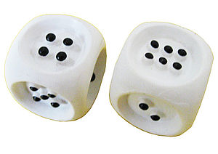

Ga je dobbelen om te bepalen wie een cadeau mag uitpakken, moet doorgeven of afpakken? Dan is een dobbelsteen met voelbare puntjes een uitkomst. Ook een extra grote dobbelsteen of een dobbelsteen met goed contrast kan handig zijn. Zo hoef je niet steeds te vragen welk cijfer je hebt gegooid. Bij de eerder genoemde webshops zoals Worldwide Vision en Low Vision Shop maar ook in webwinkels voor reguliere producten zijn deze dobbelstenen te verkrijgen. Je kan ook je smartphone gebruiken en aan Siri of je Google Assistent de vraag stellen “gooi één dobbelsteen”. Je kan dit bij Siri ook met twee dobbelstenen doen en met de Google Assistent kun je zelfs vragen om vijf dobbelstenen te gooien. De app Geluidendobbelsteen voor de iPhone werkt ook goed met VoiceOver. Het leuke aan de app is dat je dobbelstenen zogenaamd kan ‘vastzetten’ zodat je met de overgebleven dobbelstenen verder kan gooien.

Ga naar meer uitleg over Geluidendobbelsteen

Kom je er niet uit?
Dit artikel gaf je tips over hoe je Kerst kan vieren wanneer je een visuele beperking hebt. Het gaat hierbij om algemene tips die vaak als prettig worden ervaren maar er zijn uiteraard ook nog andere tips die wellicht beter bij jou passen. Heb je andere vragen over het dagelijks handelen zoals de persoonlijke verzorging, het huishouden, mobiliteit en vrijetijdsbesteding. De ergotherapeuten van Koninklijke Visio helpen je op professionele wijze met tips en praktische adviezen.

